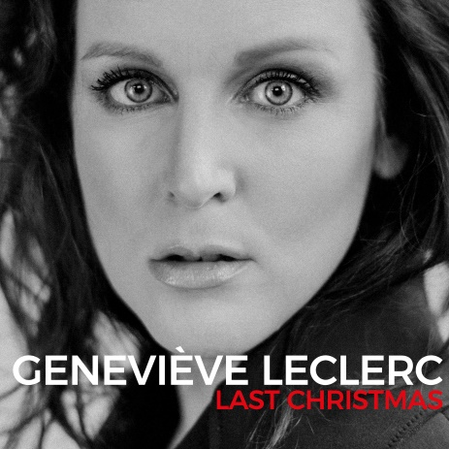
Communiqué
pour diffusion immédiate

Geneviève Leclerc
lance une version revisitée de Last Christmas du célèbre groupe WHAM!

Montréal, le 21 novembre 2017 – Geneviève Leclerc est très heureuse de présenter aujourd’hui sa version revisitée de Last Christmas, du célèbre groupe WHAM. Cette chanson unique est maintenant disponible en format numérique sur toutes les plateformes : http://bit.ly/genevieveleclerc_lastchristmas

« Étant une grande admiratrice de George Michael, revisiter Last Christmas de WHAM est quelque chose que je voulais faire depuis longtemps. Je trouve que la version jazz que nous avons travaillée a un petit quelque chose de singulier, qui apporte une nouvelle dimension. J’ai d’ailleurs eu le plaisir de l’interpréter devant public lors du 67e Défilé du père Noël samedi dernier et la réaction des gens était vraiment positive! » - Geneviève Leclerc

Mentionnons que Toby Gendron - qui a réalisé Portfolio, le dernier album solo de Geneviève - est à la réalisation tandis que Blair Thompson signe les arrangements musicaux.

La tournée Portfolio continue !
Forte de son expérience dans de nombreuses comédies musicales (Les Misérables, Les Belles-Sœurs : The Musical) et à La Voix 4, Geneviève a lancé, en 2017, l’album Portfolio. Composé de reprises et de plusieurs chansons originales, il a reçu un accueil critique et public fantastique !

« Un spectacle qui met pleinement en valeur les acquis de l’artiste : puissance vocale et théâtralité » - Caroline Vigeant, Le Journal de Montréal

« Une performance époustouflante du début à la fin !
Sa voix est claire, sans fioritures ni maniérisme. » - Samuel Pradier, Échos Vedettes

Pour toutes les dates de sa tournée ou pour vous procurer des billets, visitez le genevieveleclerc.com

- 30 -

Source : MUSICOR
Relations de presse : Marie-France Côté, Roy & Turner Communications
514 844-9678, poste 206 | mfcote@roy-turner.com

